**福建农林大学2021年公共管理硕士（MPA）研究生网上报名流程**

**第一步 用户注册和登录**

**打开网址：yz.chsi.com.cn，就会出现以下界面：**

**若第一次登陆，先用手机号或者身份证号进行实名注册，否则可以直接登陆。**

**注册后必须切记你的账号和密码！**

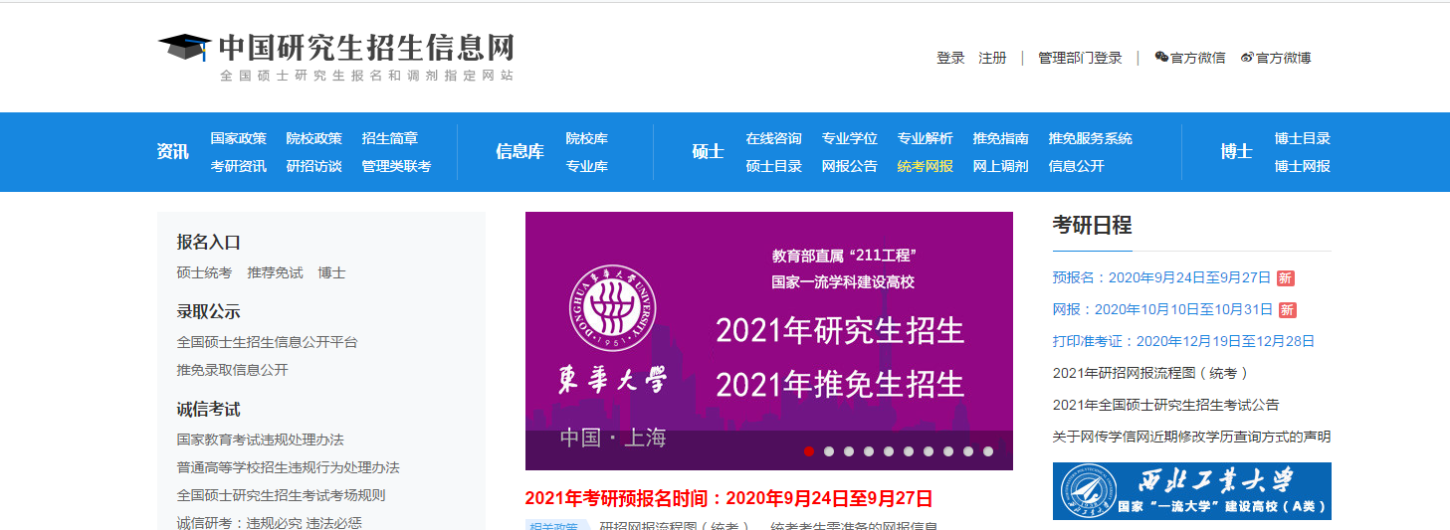

**2021年考研正式报名时间：2020年10月10日至10月31日**

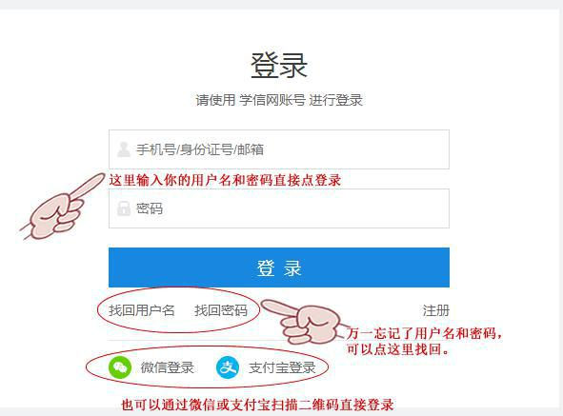

**第二步 填写考生信息**

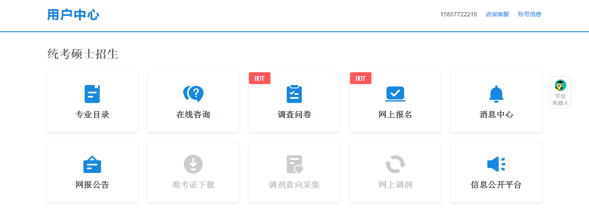

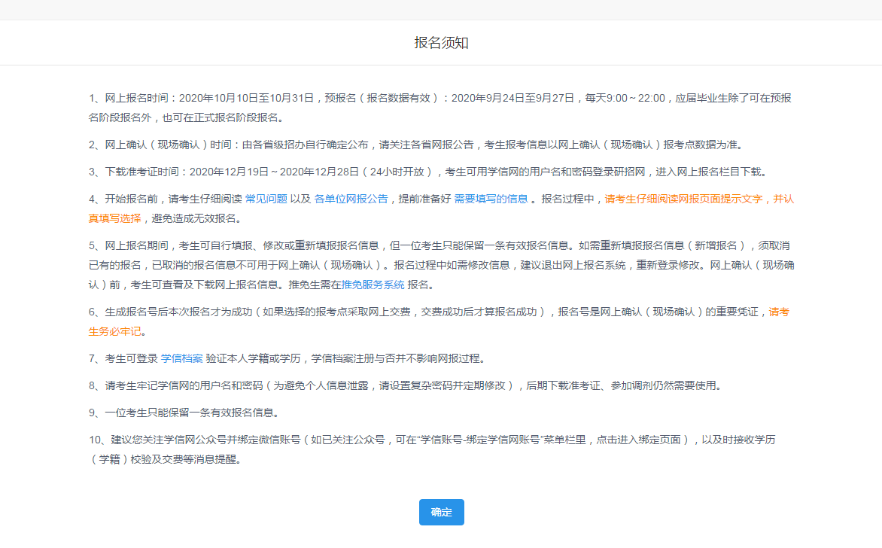

**务必仔细阅读这些内容，请看清楚，再点以下确认按钮**

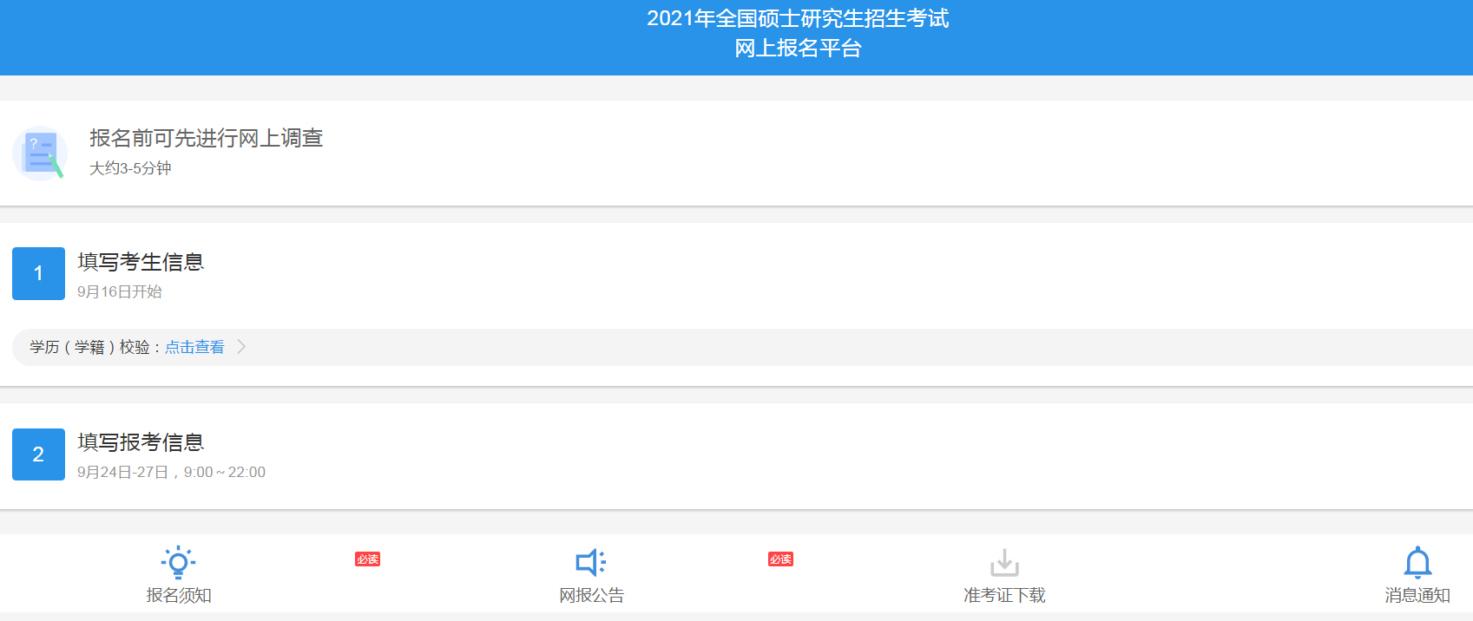

**快速完成网上调查**

**必读的内容，必须仔细查看，尤其是浙江省网报公告**

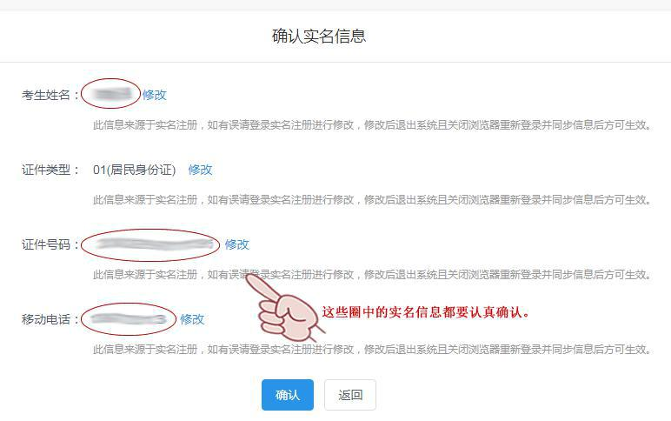

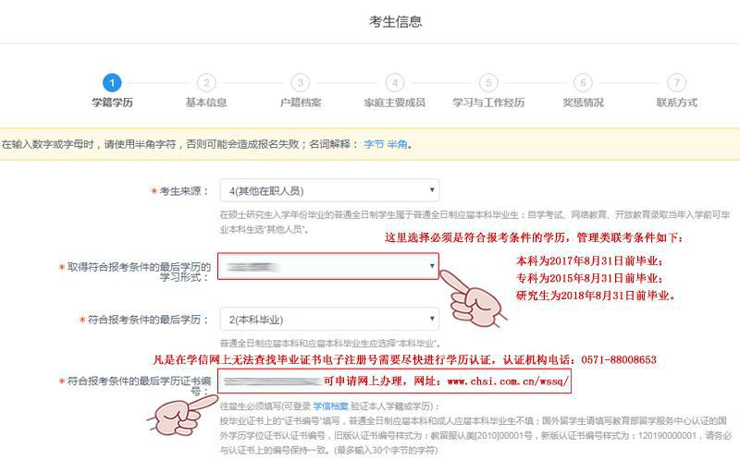

**本科为2018年8月31日前毕业；**

**专科为2016年9月31日前毕业；**

**研究生为2019年8月31日前毕业**

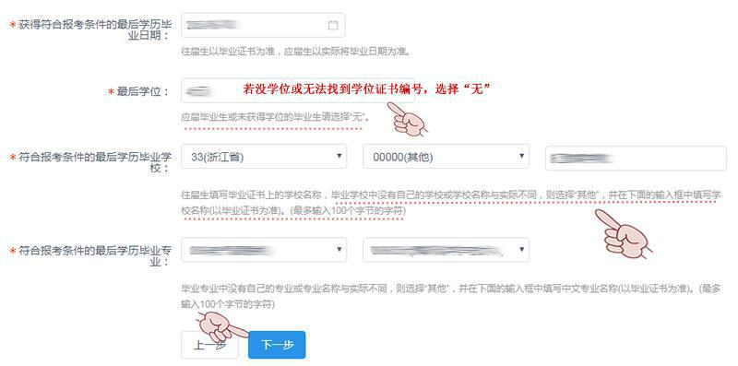

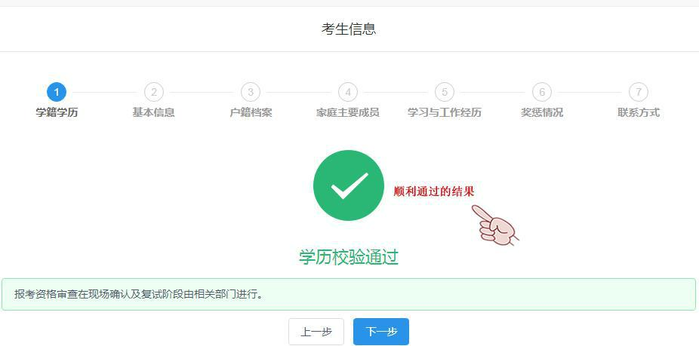

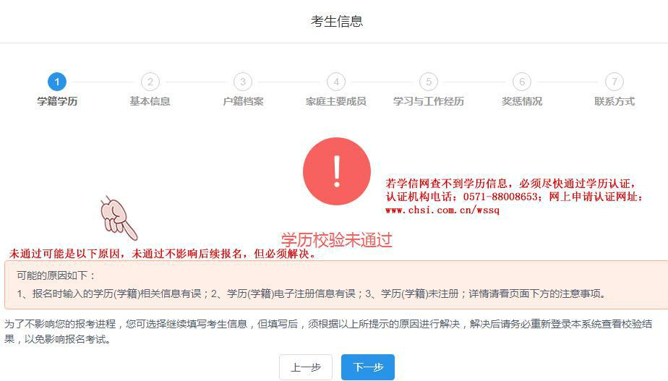

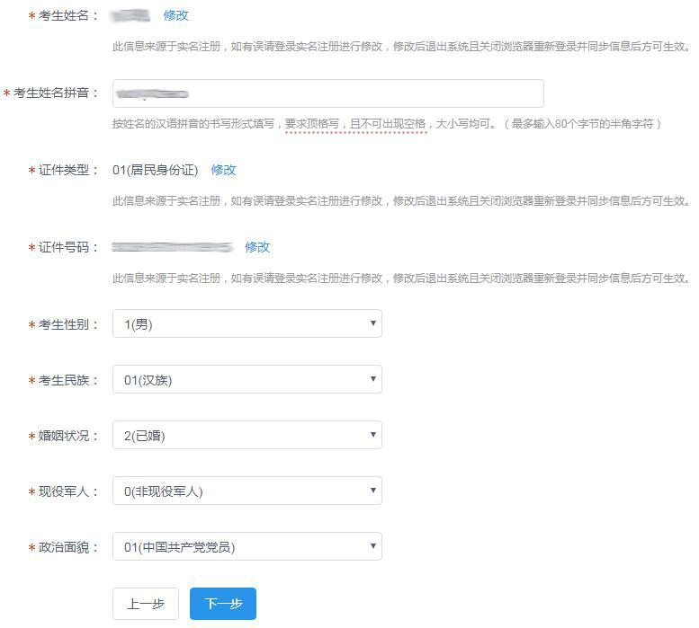

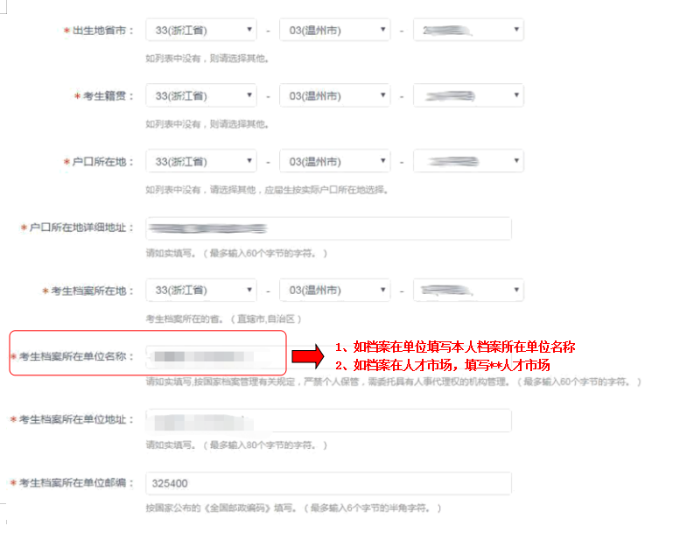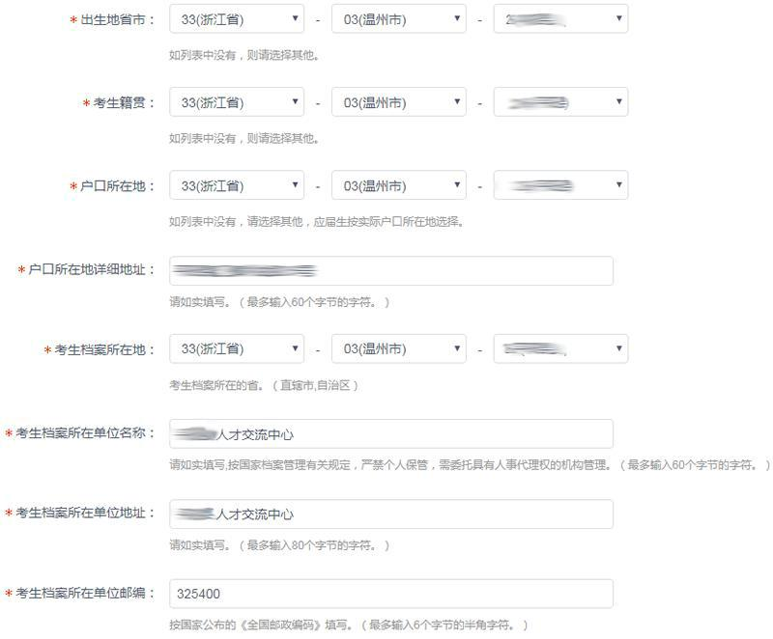

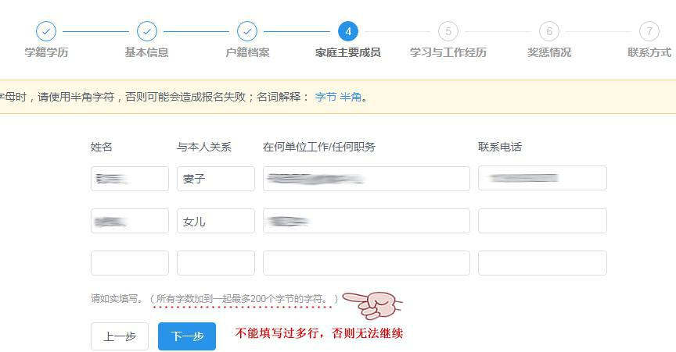

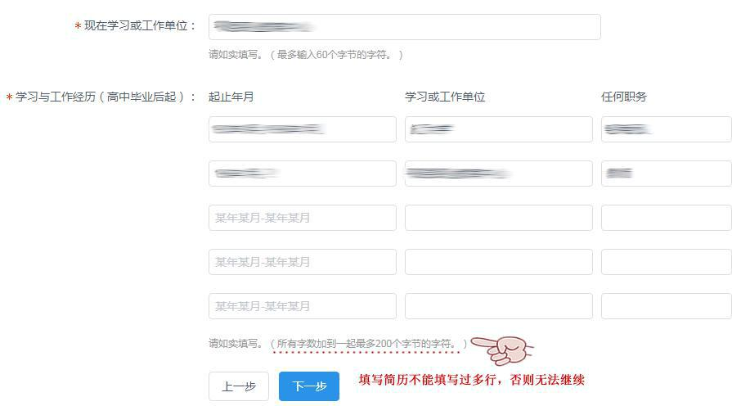

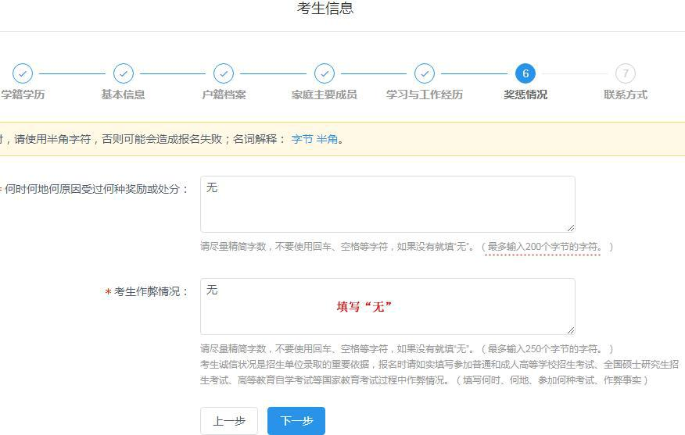

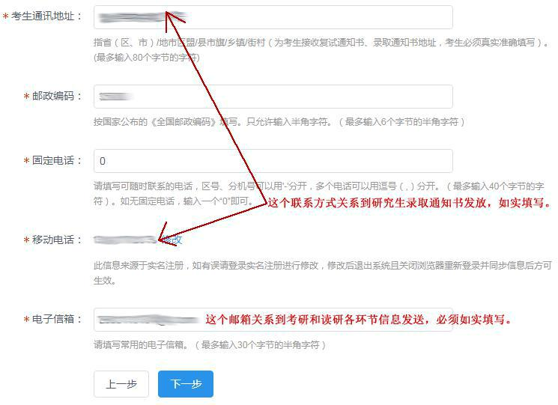

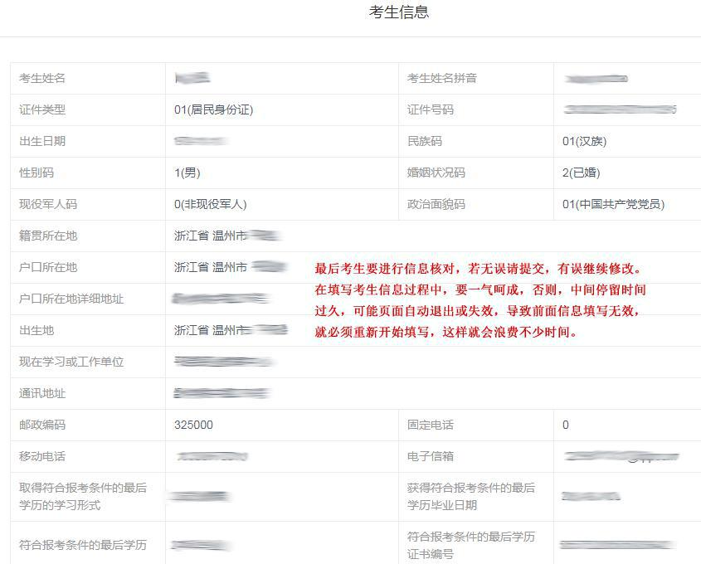

**第三步 填写报考信息**

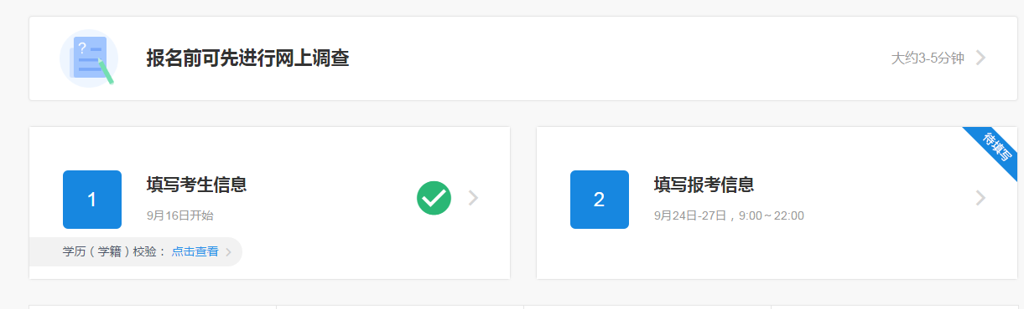

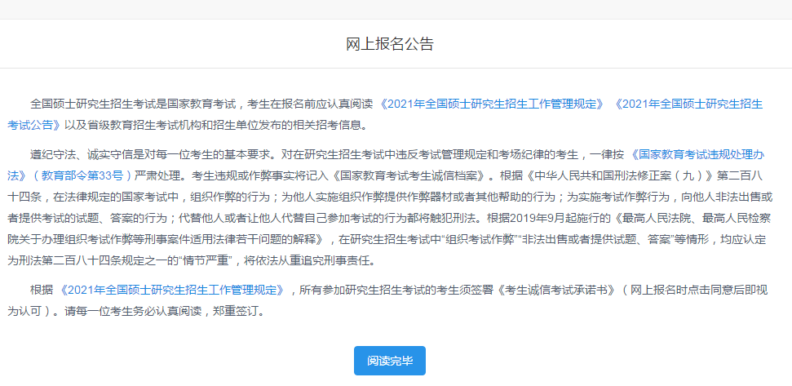

**这些链接都要仔细阅读，不阅读不影响报名**

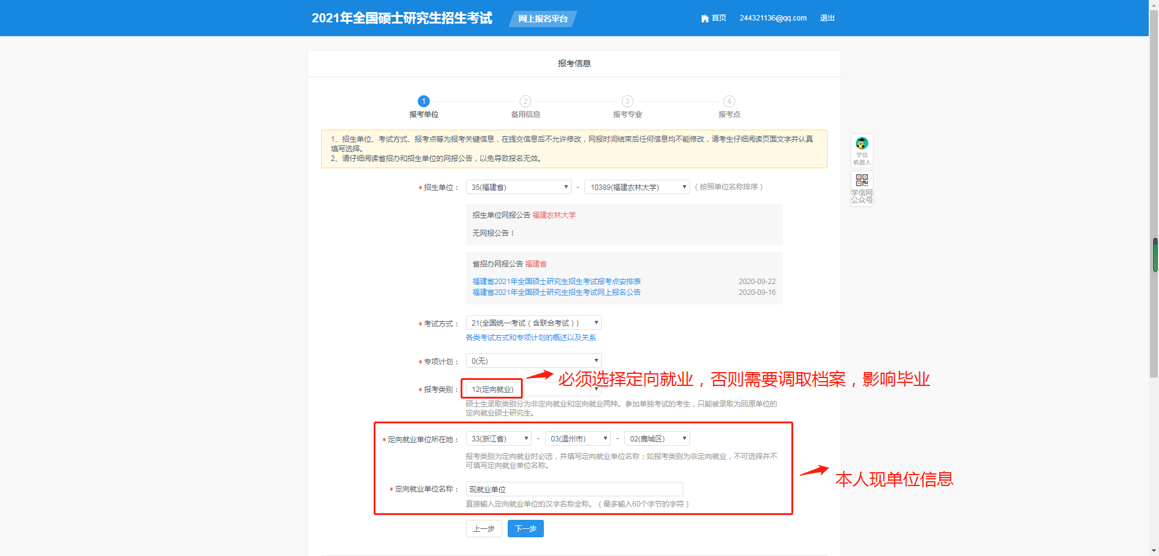

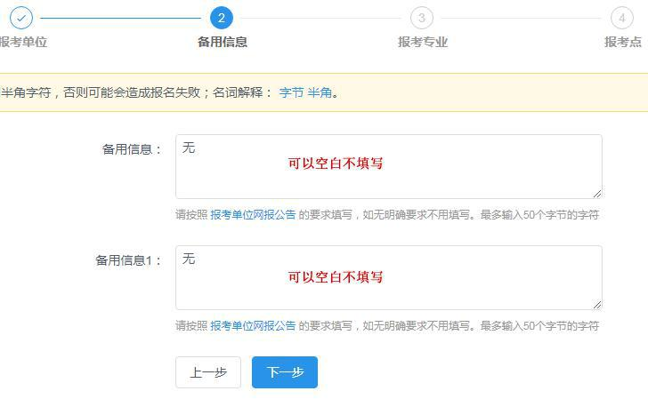

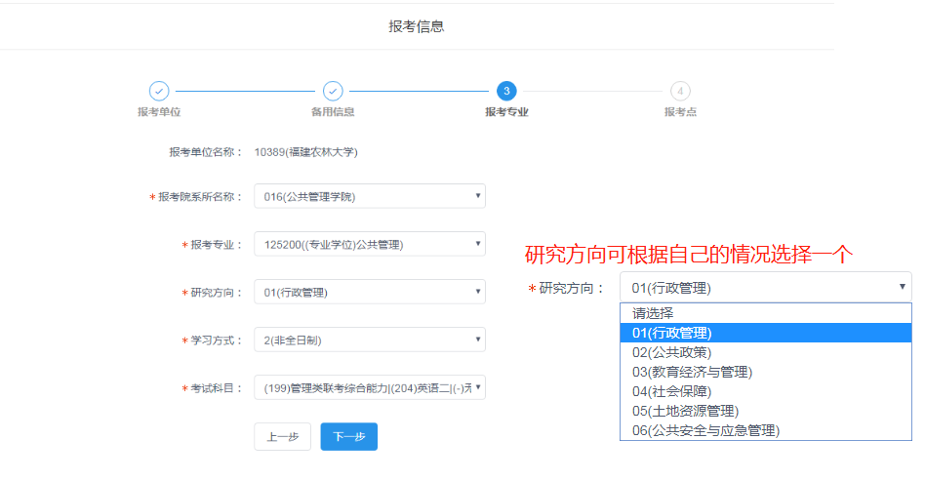

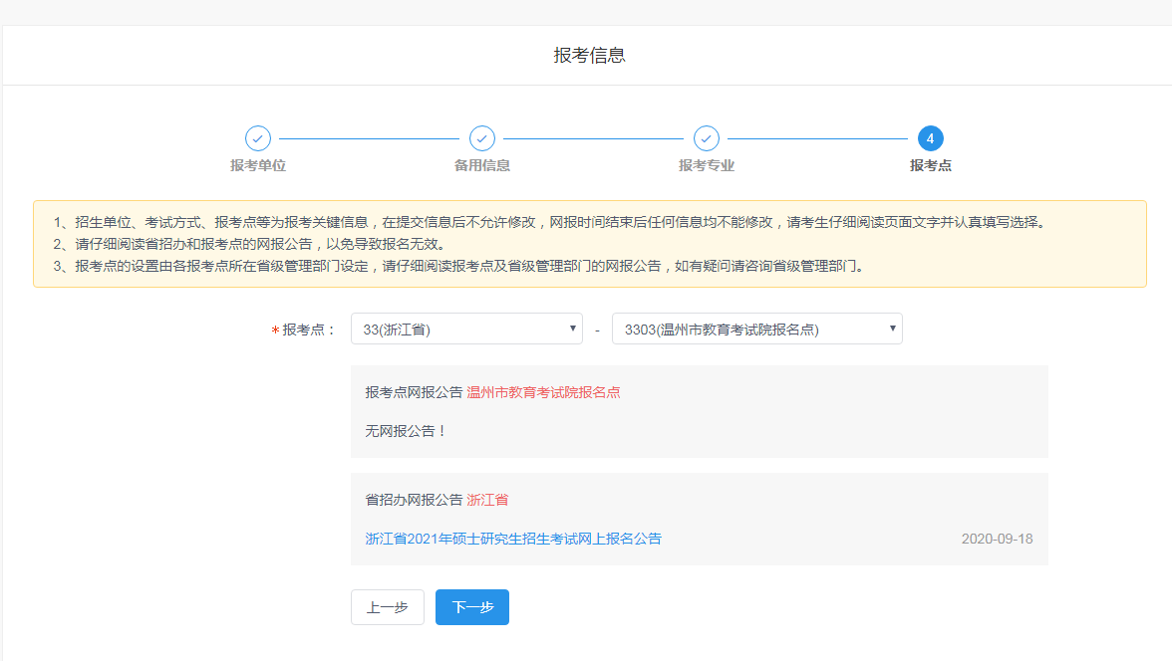

**根据你的户籍选择报考点，如果温州户籍考生或者温州工作有缴纳社保可以选择温州教育考试院报名点，否则，要选择考生户籍所在地报名点，这不影响后期录取**

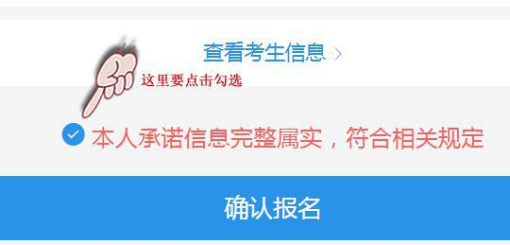

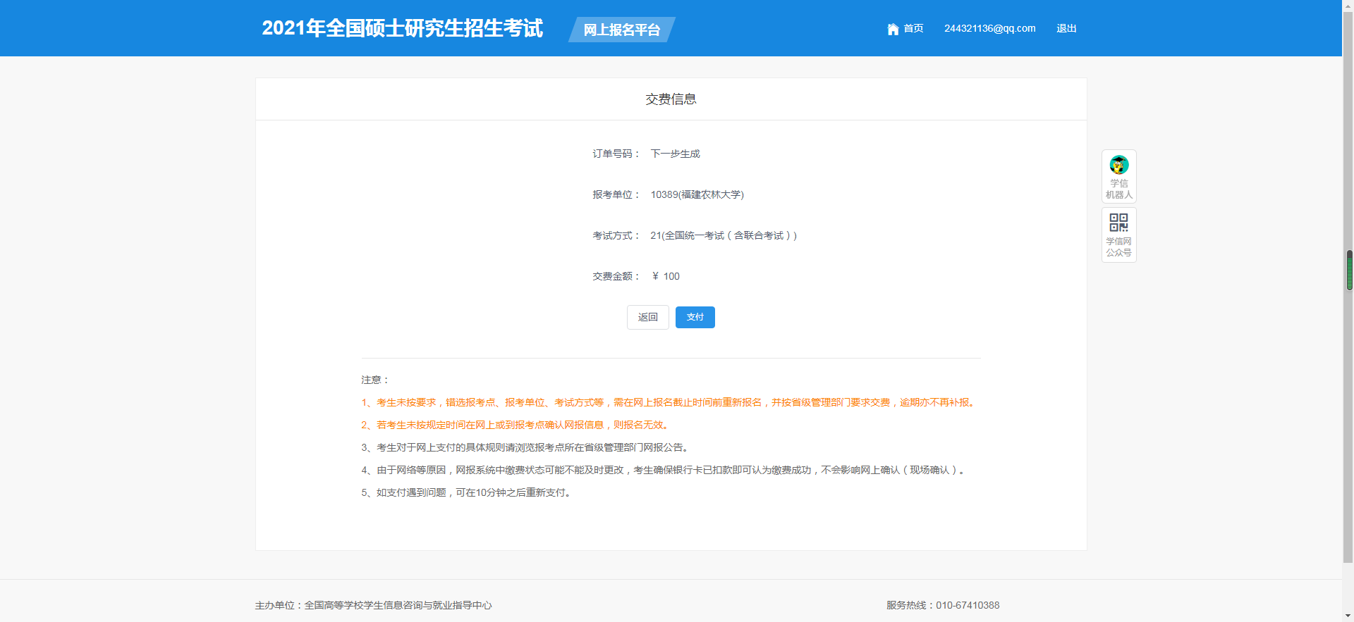

**完成缴费**

